**9. ЗБЕРІГАННЯ, СТАБІЛЬНІСТЬ І УМОВИ ТРАНСПОРТУВАННЯ**

Зберігайте тест

* в упаковці виробника
* в темному, сухому місці при температурі від +15 ° С до +50 ° С
* тримати в місці, захищеному від механічних впливів (тертя, тиск, поштовхи)
* тримати на безпечній відстані від парів аміаку, вологи і прямих сонячних променів

При зберіганні при згаданій вище температурі пристрій є придатним та стабільним протягом 24 місяці.

При перевезенні будь-яким видом транспорту зберігати за температури -50 ° С до + 60 ° С, при запечатаній упаковці. Період транспортування не повинен перевищувати 1 місяць..

**10. ГАРАНТІЯ**

Виробник зобов'язаний усунути всі дефекти, виявлені в будь-якому продукті ( "Дефектний Продукт"), які є результатом невідповідних матеріалів або недбалого виготовлення і які запобігають нормальному функціонуванню або передбаченому використанню продуктів, включаючи функції, зазначені виробником у специфікаціях для цих продуктів.

Будь-яка гарантія, однак, буде вважатися недійсною, якщо несправність була викликана неправильним використанням, випадковим пошкодженням, неправильним зберіганням або використанням продукту для операцій не зазначених у специфікаціях, всупереч інструкціям, наведеним в інструкціях з експлуатації.

Термін даної гарантії становить 24 місяці з дати виготовлення.

**11. ІНФОРМАЦІЯ ПРО ЗАМОВЛЕННЯ**

* AMA-Med Oy, вул. Sammonkatu 12, 50130, м. Міккелі, Фінляндія, тел: (00358) 45 164 44 04
* Виробник: ТОВ "Асоціація медицини і Аналітики", 17 лінія Василівського острова., 4-6, 199034, м. Санкт-Петербург, Росія, Тел: (007) 812 321-7501,

Факс: (007) 812 380-7699 Електронна пошта: ama@sp.ru Веб: www.amamed.ru

**12. РЕКОМЕНДАЦІЇ**

Департамент охорони здоров'я та соціальних служб Америки(Bethesda, MD., USA) видання про Біобезпеку в мікробіологічних та біохімічних лабораторіях, 1999, 4-та редакція. (CDC / NIH) і № (CDC) 88-8395 за доповідями лабораторної безпеки при різних захворюваннях.

**Пояснення символів, використовуваних на етикетках**

|  |  |  |  |
| --- | --- | --- | --- |
|  | "Асоціація медицини і Аналітики" Товариство з Обмеженою Відповідальністю 17 лінія Васильківського острова, 4-6, 199034, Санкт-Петербург, Росія Телефон: (007) 812 321-7501, електронна пошта: info@amamed.ru, www.amamed.ru |  | Комплектація є достатньою для проведення тестів |
|  | Уповноважений представник в Україні: ТОВ «АЛСЕНА», пров.Хвойний, 8-Б, м.Одеса, 65059, Україна, телефон: (048)717-50-35 |  | Не використовувати повторно |
|  | Використати до |  | Зверніться до інструкції із застосування |
|  | Номер партії |  | Прилад для діагностики в умовах in vitro |
|  | Дата виготовлення |  | +15…+60 °C Граничні температурні показники. Зберігання при температурі +15 ...+50 ° С і використовувати при температурі +15 ...+60 ° С |

®



AMA Co Ltd



***Helicobacter pylori* АМА**

**ШВИДКИЙ УРЕАЗНИЙ ТЕСТ (AMA RUT) AMA RUT 21**

Експрес-тест для виявлення активності уреази Helicobacter pylori в біоптатах

для діагностики in vitro

зберігати при 15-50 ◦C

ІНСТРУКЦІЯ ІЗ ЗАСТОСУВАННЯ

|  |  |  |  |
| --- | --- | --- | --- |
|  |  |  |  |
| Уповноважений представник  в Україні  Товариство з обмеженою відповідальністю «АЛСЕНА»,  пров.Хвойний, 8-Б, м.Одеса, 65059, Україна  телефон: (048)717-50-35 | Виробник  Асоціація Медицини і Аналітики  Товариство з Обмеженою Відповідальністю  17 лінія Василівського острова,  4-6, 199034, м.Санкт-Петербург, Росія |  |  |

Редакція 02

Листопад 2015

**1.ПРИЗНАЧЕННЯ І ПРИНЦИП РОБОТИ**

Пристрій призначений для швидкого визначення присутності активності уреази Helicobacter pylori в біоптатах. Тест використовується хірургами-ендоскопістами під час гастроскопії біоптатів, взятих у дорослих пацієнтів або у дітей.

Принцип роботи AMA RUT1 заснований на зміні кольору індикаторного диску після того, як на його поверхню помістили біоптат. У разі активності уреази в біоптаті, на поверхні індикаторного диска з'являється синя пляма.

До біоматеріалу, який може використовуватись для тесту відноситься:

* Біоптат, взятий з будь-якої частини шлунка.
* Біоптат, взятий з цибулини дванадцятипалої кишки.

Розмір біоптату не повинен бути не менше 2 мм (у будь-якій площині виміру).

**2.КОНСТРУКЦІЯ ПРИСТРОЮ**

Тест являє собою прямокутної форми полімерну основу з 21 індикаторними дисками закритими захисною кришкою

1. **НЕОБХІДНІ МАТЕРІАЛИ, ЩО НЕ ВХОДЯТЬ В КОМПЛЕКТАЦІЮ**
   * Пінцет
   * Таймер
   * Неопудрені рукавички
2. **ПІДГОТОВКА ДО ТЕСТУ**

Одягніть рукавички.

Зніміть захисну кришку, щоб отримати доступ до індикаторного диску.

Помістіть несучу основу на рівну поверхню.

**5. ПРОЦЕДУРА ПРОВЕДЕННЯ ТЕСТУ**

Використовуючи сухі і чисті щипці помістіть біоптат(и) на індикаторний диск і почніть відлік часу.

***Увага! Біоптат повинен бути розміщений безпосередньо на індикаторному диску і не повинен виходити за його межі.***



* + Через три хвилини зніміть біоптат з індикаторного диска.
  + Відразу оцініть зміну кольору на індикаторному диску.

**6. ОЦІНКА РЕЗУЛЬТАТІВ ТЕСТУ**

Присутність синьої плями на індикаторному диску вказує на активність уреази в біоптаті. Чим більше активність уреази, тим більшою буде пляма і тим яскравіше буде видно синій колір.

* Якщо синя пляма з'являється на індикаторному диску протягом 3-х хвилин, результат позитивний (HP+).
* Якщо протягом 3-х хвилин синя пляма на індикаторному диску не з'являється, результат є негативним (HP-).

**Увага! Результат не слід брати до уваги, якщо біоптат знятий з індикаторного диска не раніше, ніж за три хвилини після початку аналізу.**

|  |  |  |  |
| --- | --- | --- | --- |
| № | На момент нанесення  біоптату | 3 хв. після нанесення біоптату | Результати |
| 1 |  |  | Висока активність НР+ |
| 2 |  |  | Низька активність НР+ |
| 3 |  |  | Відсутність активності  НР- |

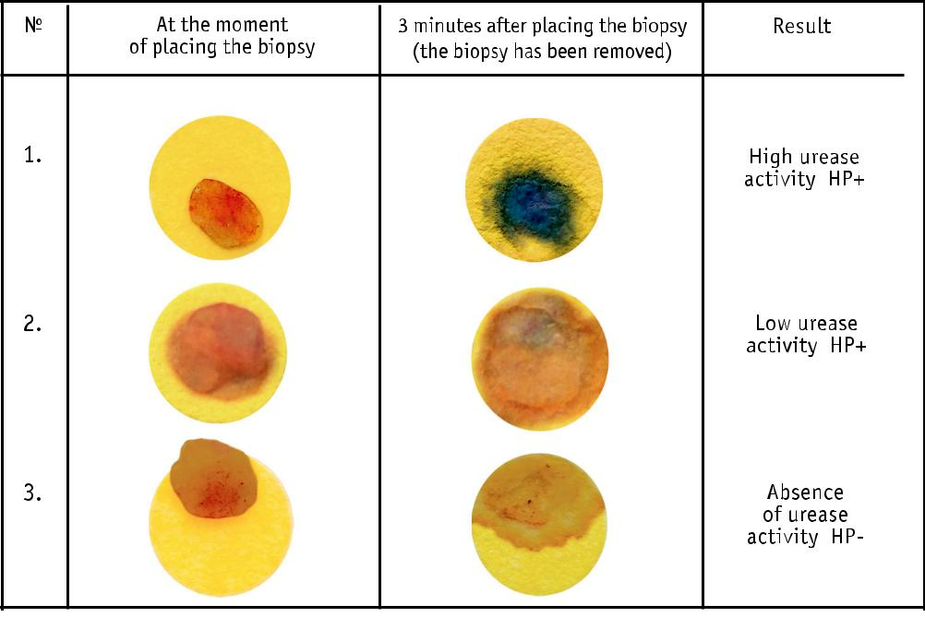

***Увага! Тільки синій колір індикатора диска слід брати до уваги! якщо він відсутній на протязі 3 хвилин після початку аналізу, результат є негативним (HP-). Будь-які зміни, які відбуваються після 3-хвилинного періоду не повинні прийматися до уваги!***



***Зауважте!***

***Використання лужних агентів (наприклад, дезінфікуючих засобів, формаліну, лідокаїну і т.д.), під час нанесення біоптату на індикаторному диску, може привести до негайного забарвлення в сіро-зелений колір. Таке неспецифічне фарбування не слід розглядати як позитивний результат.***

***Використання піногасників, етанолу і води не впливає на результати випробувань.***

**7. ПОПЕРЕДЖЕННЯ І ЗАПОБІЖНІ ЗАХОДИ**

Після того, як тест буде зроблено, біоптат можна використовувати для подальшого гістологічного або мікробіологічного дослідження.

**ОБЕРЕЖНО:** З біоптатами необхідно працювати. як з потенційними біологічно небезпечними матеріалами.

Всі біоптати слід розглядати як потенційно заражені і працювати з ними таким чином, як якщо б вони були заразними. Будь ласка, зверніться до місцевих або національних правил.

Завжди використовуйте захисні рукавички при роботі зі зразками. Прочитайте всі інструкції перед виконанням тесту. Не використовуйте тест після закінчення терміну придатності. Утилізуйте використані тести, як біологічно небезпечні відходи відповідно до місцевих і національних правил.

**8. ОБМЕЖЕННЯ**

Хибно-негативні результати можуть виникнути, якщо:

* Антибіотики, які пригнічують H. pylori приймалися протягом 4-6 тижнів перед проведенням тесту.
* Кислоти, що пригнічують лікарські речовини (PPI або Н2-блокатори), антисекреторні агенти, протизапальні агенти, анальгетики і препарати вісмуту, які були прийняті за 14 днів до проведення тесту

Як і у випадку будь-якої іншої діагностичної процедури, результати аналізів AMA RUT 1 повинні інтерпретуватися відповідно до клінічної картини пацієнта і будь-якої іншої інформації, доступної для лікаря.